НОЯБРЬ
21 ноября в библиотеке им. Н.А. Добролюбова прошла антитабачная акция «Защита прав некурящих», которая была приурочена к Международному дню отказа от табака. Сотрудники Архангельского центра медицинской профилактики совместно с волонтерами «ЗдравОтряда» провели занятия для учеников старших классов. В мероприятии приняло участие более 50 человек.
Цель акции - рассказать молодежи о том, что пассивное курение, которому подвергаются люди, находящиеся рядом с курильщиками – это нарушение прав некурящих на чистый воздух и здоровье. Люди, отказавшиеся от употребления табака, должны бороться за своё право дышать чистым воздухом. В рекомендациях ВОЗ содержится призыв отказаться от термина «пассивное курение», которое предлагается классифицировать как «курение против воли».
Акция включала в себя выступление волонтеров, брейн-ринг «Зона риска» для школьников, просмотр мультфильмов «Тайны едкого дыма» и «В чем опасность вейпа». Для студентов Архангельского медколледжа был организован мастер-класс по мотивационному консультированию, который провела Низовцева Татьяна Резовна, старший преподаватель кафедры психиатрии и клинической психологии СГМУ. Основная задача мастер-класса – научить студентов организовывать, вдохновлять и мотивировать человека на изменение своего поведения при решении проблем, в том числе и при отказе от употребления табака.
В конце мероприятия участники познакомились с литературой по проблеме курения, которая была представлена на выставке, оформленной сотрудниками библиотеки им. Н.А. Добролюбова.
Курить или нет, заботиться о своем здоровье или нет – личный выбор каждого человека. Курение при других людях без их согласия - это нарушение воли другого человека, которое наказывается законодательно (ФЗ №15 «Об охране здоровья граждан от воздействия окружающего табачного дыма и последствий потребления табака»).
Волонтеры -9 чел.

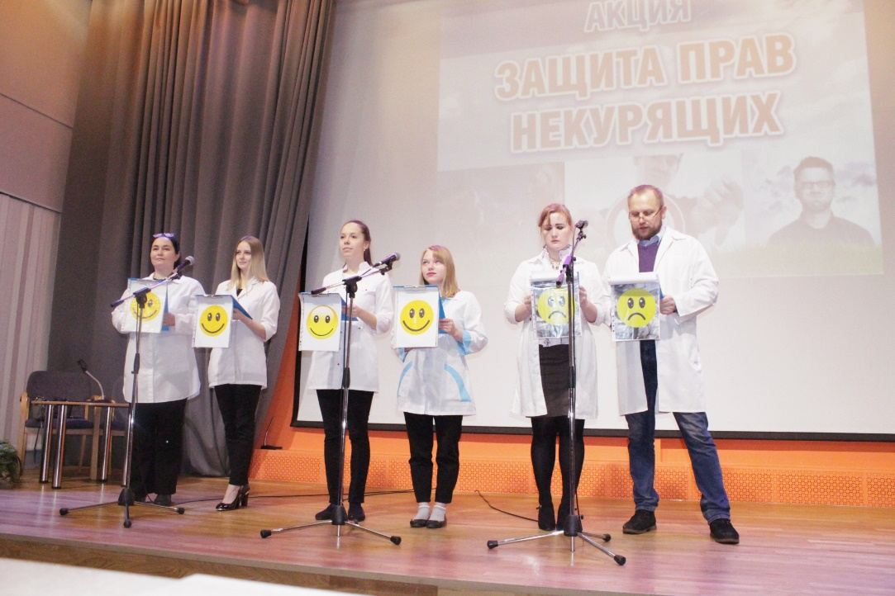

29 ноября
Волонтеры "ЗдравОтряда"поучаствовали во онлайн-эстафете "МОЗГ 4,5", приуроченной ко Всемирному дню борьбы с инсультом.
Эстафета под лозунгом: "Нельзя медлить, иначе мозг не спаси! Не жди! Звони 103"
Главный посыл - запомнить расшифровку аббревиатуры
МОЗГ 4,5:
М - Мимика нарушена
О - Ослабла или рука или нога
З - Затруднена речь
4,5 - есть 4,5 часа, когда человека можно спасти

